Mit 1125 km/h reisen? Studenten geben beim CADENAS Industry-Forum Einblicke in revolutionäre SpaceX Hyperloop Projekte

Ryerson University und TU München stellen ihre preisgekrönten Projekte für das Transportsystem der Zukunft vor

Augsburg, 25. April 2017. In nur 30 Minuten von Berlin nach München zu reisen, klingt wie eine Szene aus einem Science-Fiction Film. Aber die rund 500 Kilometer in etwa einer halben Stunde zurückzulegen, kann mit dem revolutionären Hochgeschwindigkeitstransportsystem Hyperloop zur Wirklichkeit werden. Zurzeit tüfteln Studententeams aus der ganzen Welt im Rahmen der von SpaceX Gründer Elon Musk ins Leben gerufene Hyperloop Challenge an einem solchen Transportsystem. Dabei soll eine Transportkapsel mit Reisegeschwindigkeiten von bis zu etwa 1125 km/h durch eine Röhre befördert werden, in der ein Vakuum herrscht. Wie viel Potenzial in diesem Ansatz steckt zeigt, dass Lufthansa im März 2017 Interesse an der Hyperloop Technik für Hochgeschwindigkeitszüge bekundete.

Ryerson‘s Hyperloop und WARR Hyperloop begeistern Fachbesucher beim Industry-Forum
Im Rahmen des CADENAS Fachkongresses Industry-Forum im März 2017 stellten zwei erfolgreiche Hyperloop Teams ihre Projekte vor: Das Ryerson‘s International Hyperloop Team (RIHT) aus Toronto und das WARR Hyperloop Team der TU München. Beide gehören zu den 27 Final-Teams, die im Januar 2017 ihren Prototypen in Los Angeles präsentierten. „Wir sind alle jung, sehr ambitioniert und, wie fast alle Ingenieure, Fan von Elon Musk und seinen Projekten. Wir wollen an den Innovationen mitwirken und sehen das Hyperloop Projekt als eine hervorragende Möglichkeit, Teil des Technologiewandels in der Welt zu sein“, so Graeme Klim, Projektleiter des RIHT. Beim Industry-Forum wurden CADENAS Lösungen und Neuerungen, wie u. a. das Auffinden von Bauteilen vorgestellt, die auch für die beiden internationalen Hyperloop Teams von großem Interesse sind.

WARR Hyperloop war die erfolgreichste Kapsel im Teilnehmerfeld
Beim WARR Hyperloop Team (Wissenschaftliche Arbeitsgemeinschaft für Raketentechnik und Raumfahrt) der TU München haben insgesamt 40 Studierende einen Prototyp einer Hyperloop Kapsel entwickelt. Dieser sogenannte Pod erhielt im Januar 2017 mit nur 2 anderen Prototypen die Starterlaubnis auf der SpaceX Teststrecke in Los Angeles. Bei diesem ersten Wettbewerb fuhr der Pod aus München das schnellste Rennen, schaffte es als einziger bis ans Ziel und belegte den ersten Platz. Der zweite Wettbewerb findet vom 25. bis 27. August 2017 statt und bereits im Juni wird das Studententeam der TU München ihren zweiten Hyperloop Prototypen vorstellen.

Gabriele Semino, einer der Projektleiter vom WARR Hyperloop Team, berichtet über seine Motivation für das Studentenprojekt: „Wir entwickeln etwas, was vorher so noch nie versucht worden ist. Einige Technologien, die wir nutzen, gibt es schon in anderen Anwendungsbereichen. Aber wir kombinieren sie vollkommen neu und unter anderen Rahmenbedingungen, wie z. B. im Teilvakuum.“ Deshalb musste auch jedes verbaute Bauteil genau getestet und angepasst werden. „Unsere ausführlichen Tests waren beim Wettbewerb und Testrennen von großem Vorteil. Aus diesen haben wir gelernt, was machbar ist und was nicht“, so Catriona Bruce, Propulsion & Levitation beim WARR Hyperloop Team. Ganz besonders intensiv wurde dabei die Turbine im vorderen Bereich der Kapsel getestet, die bisher nur bei Flugzeugen in normalen Druckverhältnissen eingesetzt wird. Bei der WARR Hyperloop Kapsel sorgt sie dafür, dass die Luft nach hinten geleitet wird und die Kapsel sie im Teilvakuum nicht vor sich herschiebt. Dies minimiert den Widerstand und die Reibung. Die Turbine stellt damit auch die Besonderheit des Prototypens der TU München dar und hat sich bei der Testfahrt in Kalifornien bewährt.

Ryerson‘s Hyperloop überzeugt mit ihrem preisgekrönten Radsystem
Das Ryerson‘s International Hyperloop Team (RIHT) der Ryerson Universität in Toronto mit seinen sechs Teammitgliedern konzentriert sich beim Hyperloop Projekt auf ein ganz bestimmtes Subsystem der Kapsel: Das so genannte Hyperloop Deployable Wheel System (HDWS). „Wie beim Bau eines Flugzeugs, bei dem verschiedene Unternehmen aus unterschiedlichen Ländern an einzelnen Teilen arbeiten, haben wir uns auf einen ganz bestimmten Bereich der Hyperloop Kapsel spezialisiert. Wir haben so ein ganzes Jahr investiert, um das Radsystem bis ins Detail zu optimieren und zu perfektionieren“, so Tayo Shonibare, Controls & Electronics des RIHT. Mit Erfolg: Das kanadische Team wurde 2016 mit dem „Subsystem Innovation Award“ ausgezeichnet. „Unser Team hat gezeigt, dass man keine 100 Leute benötigt, um solch ein Projekt auf die Beine zu stellen. Es reichen auch sechs motivierte und fokussierte Studenten“, ergänzt Tayo Shonibare.

CADENAS unterstützt Team aus Toronto mit AIA Standards sowie mit PARTsolutions
Das Hyperloop Radsystem des Ryerson’s International Hyperloop Teams besteht aus rund 204 Bauteilen; dabei kamen etwa 162 Normteile zum Einsatz. Um den Konstruktionsprozess zu beschleunigen, nutzt das kanadische Hyperloop Team National Aerospace Standards (NAS), die in Kooperation von CADENAS, der Aerospace Industries Association (AIA) und IHS Markit bereitgestellt werden. Wie einfach die 3D CAD Modelle in dem NAS Produktkatalog gefunden, heruntergeladen und anschließend in die bestehende Konstruktion im CAD System CATIA eingefügt werden können, zeigte das RIHT Team in seinem Vortrag beim CADENAS Industry-Forum. „Mit dem Strategischen Teilemanagement PARTsolutions von CADENAS wäre das Auffinden von Bauteilen natürlich noch einfacher. Sobald wir von unserer bisherigen CATIA Studenten-Version auf die reguläre Version wechseln, werden wir PARTsolutions nutzen. Das wird unseren Konstruktionsprozess noch einfacher und schneller machen“, ist sich Graeme Klim sicher.

Wie in der Industrie und Wirtschaft spielen auch die Kosten beim Hyperloop Projekt eine wichtige Rolle. Obwohl der Hyperloop Wettbewerb keine Kostengrenzen vorgibt, hat jedes Team zu Beginn in einem Kostenplan dargelegt, wie viel Geld ihnen z. B. durch Sponsoren zur Verfügung steht. „Besonders großes Interesse haben wir an Sponsoren, die Komponenten für unseren Prototyp beisteuern und wir damit auf ihr bestehendes Know-How zurückgreifen können. Das war unter anderem bei der von uns eingesetzten Turbine möglich, die sehr teuer ist“, bestätigt Gabriele Semino vom WARR Hyperloop Team. Unterstützung beim Auffinden von passenden Komponenten wird das Team aus München ab sofort durch CADENAS erhalten, denn der Augsburger Softwarehersteller stellt Lizenzen des Strategischen Teilemanagement PARTsolutions zur Verfügung. Auch beim kanadischen Hyperloop Team nehmen die Sponsoren eine zentrale Stellung ein: „Trotz unserer aufgestellten Kostenpläne kamen im Laufe des Projekts immer wieder überraschende Kosten hinzu. Glücklicherweise sind unsere Sponsoren sehr großzügig und helfen uns. Alle Unternehmen, die uns unterstützen, inklusive CADENAS, sind sehr vom Hyperloop Projekt im Allgemeinen und der Arbeit unseres Teams begeistert. Vor allem der Gedanke, die nächste Generation von Ingenieuren zu unterstützen und zu trainieren, steht bei ihnen im Vordergrund“, so Graeme Klim vom RIHT.

CADENAS bedankt sich bei beiden Hyperloop Teams für die Teilnahme am Fachkongress Industry-Forum und wünscht viel Glück für den Wettbewerb im Sommer 2017!

Weitere Informationen zu den Hyperloop Teams unter:
www.ryersonhyperloop.ca
http://hyperloop.warr.de

Pressebilder
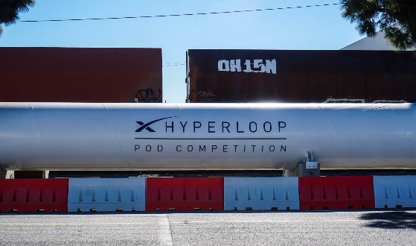
Bildunterschrift 1: In nur 30 Minuten von Berlin nach München zu reisen, kann mit dem revolutionären Hochgeschwindigkeitstransportsystem Hyperloop Wirklichkeit werden.

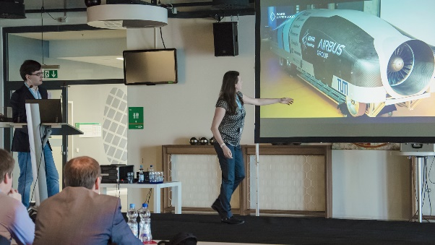
Bildunterschrift 2: Das WARR Hyperloop Team präsentierte auf dem CADENAS Industry-Forum seine Hyperloop Kapsel, die beim ersten Wettbewerb im Januar 2017 das schnellste Rennen fuhr.

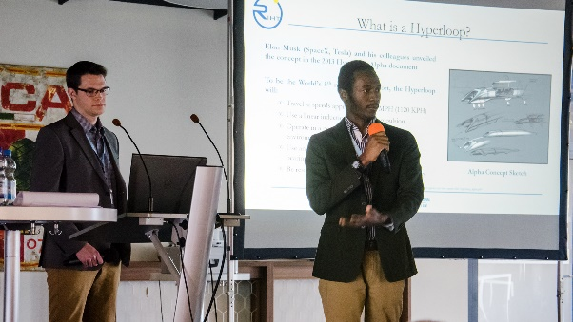
Bildunterschrift 3: Das Ryerson‘s International Hyperloop Team stellte mit dem Deployable Wheel System sein preisgekröntes Subsystem der Hyperloop Kapsel auf dem CADENAS Industry-Forum vor.

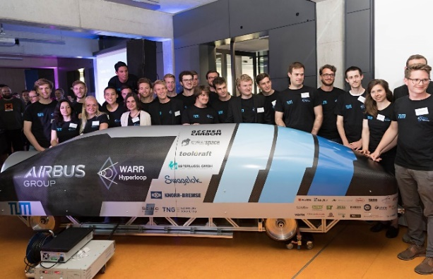
Bildunterschrift 4: Beim WARR Hyperloop Team der TU München haben insgesamt 40 Studierende einen Prototyp einer Hyperloop Kapsel entwickelt.

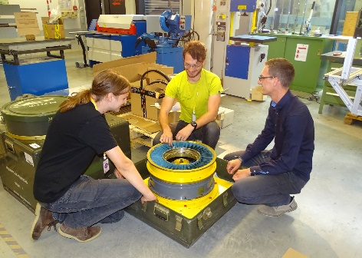
Bildunterschrift 5: Die Besonderheit des WARR Prototypens ist die Turbine im vorderen Bereich, mit ihr wird der Widerstand und die Reibung im Teilvakuum minimiert.

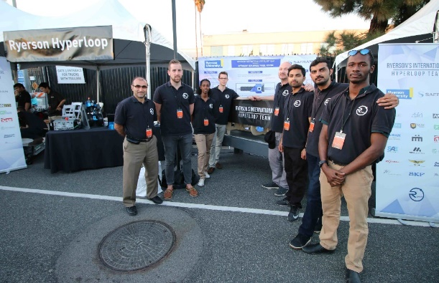
Bildunterschrift 6: Das Ryerson‘s International Hyperloop Team wurde 2016 mit dem „Subsystem Innovation Award“ ausgezeichnet.

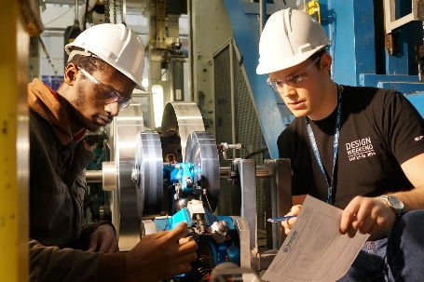
Bildunterschrift 7: Das Ryerson‘s International Hyperloop Team konzentrierte sich mit seinen sechs Teammitgliedern auf ein Subsystem der Kapsel: Das Hyperloop Deployable Wheel System.

Ca. 7500 Zeichen m. L.
Der Pressetext und die Bilder stehen auf unserer Webseite zum Download bereit: www.cadenas.de/presse/pressemitteilungen
Über die CADENAS GmbH

CADENAS ist ein führender Softwarehersteller in den Bereichen Strategisches Teilemanagement und Teilereduzierung (PARTsolutions) sowie Elektronische CAD Produktkataloge (eCATALOGsolutions). Das Unternehmen stellt mit seinen maßgeschneiderten Softwarelösungen ein Bindeglied zwischen den Komponentenherstellern und ihren Produkten sowie den Abnehmern dar.

Der Name CADENAS (span. Prozessketten) steht mit seinen 300 Mitarbeitern an 17 internationalen Standorten seit 1992 für Erfolg, Kreativität, Beratung und Prozessoptimierung.

Weitere Informationen finden Sie unter: www.cadenas.de

